***Uputstvo***

*GIS baza potencijala biomase za region Vojvodine*

Pristup projektu:

Pokretanje QGIS projekta vrši se klikom na folder GIS baza biomase, a zatim na prvi fajl pod nazivom “GIS baza biomase.qgz”. Pored toga potrebno skinuti i sve shapefile-ove i smestiti ih u folder u kome se nalazi i QGIS projekat.

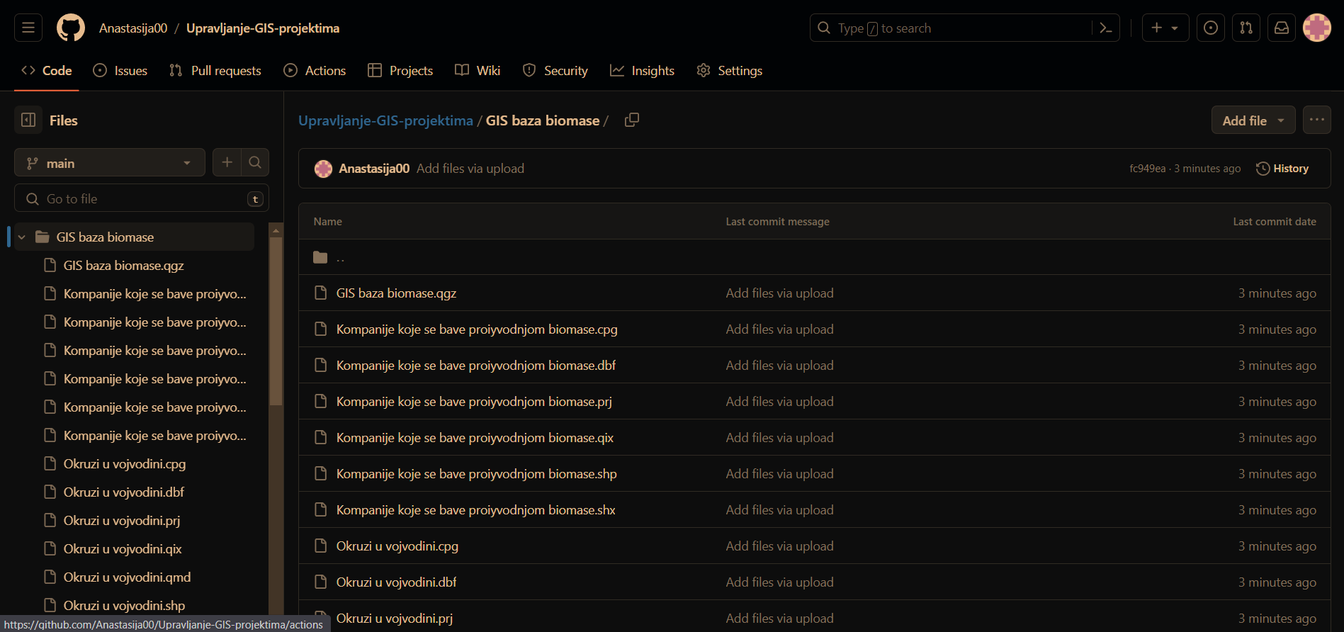

Upravljanje layerima:

Nakon pokretanja QGIS projekta, u prozoru „Layers“ u donjem levom uglu radnog prostora, moguće je pristupiti vektorskim lejerima u vidu tačaka ili poligona. Uključivanje i isključivanje layera vrši se klikom na „Checkbox“ koji se nalazi ispred naziva svakog layera.

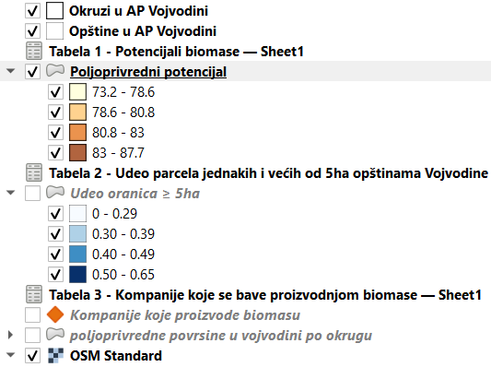

Pristup atributnim tabelama:

Otvaranje atributnih tabela vrši se desnim klikom na excel tabelu, a zatim levim klikom na taster „Open Attribute Table“ u padajućem meniju. U ovom primeru atributske tabele moguće je naći podatke o kompanijama kao što su adresa kompanije, opština u kojoj se nalazi, kontakt telefon, e-mail adresa, web stranica kao i oblast rada svake kompanije.

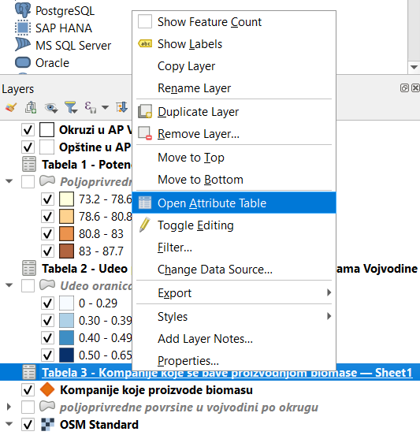

Ovim se otvara naredna atributna tabela:

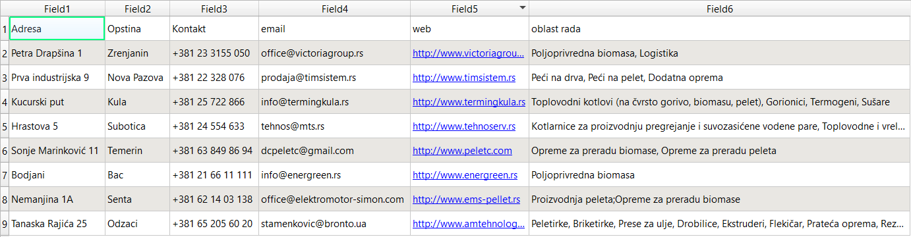

Vizualizacija podataka:

Postojeće layere u projektu moguće je prikazati u vidu karata što se radi pritiskom na taster “New Print Layout” pri čemu se otvara novi prozor u kome je potrebno upisati naziv Layout-a.

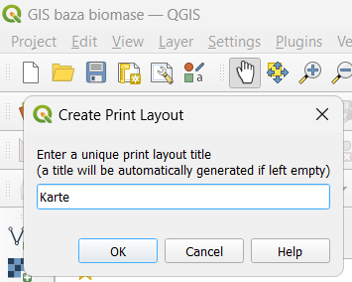

Ovim se otvara novi QGIS prozor u kome je moguće dizajnirati karte.

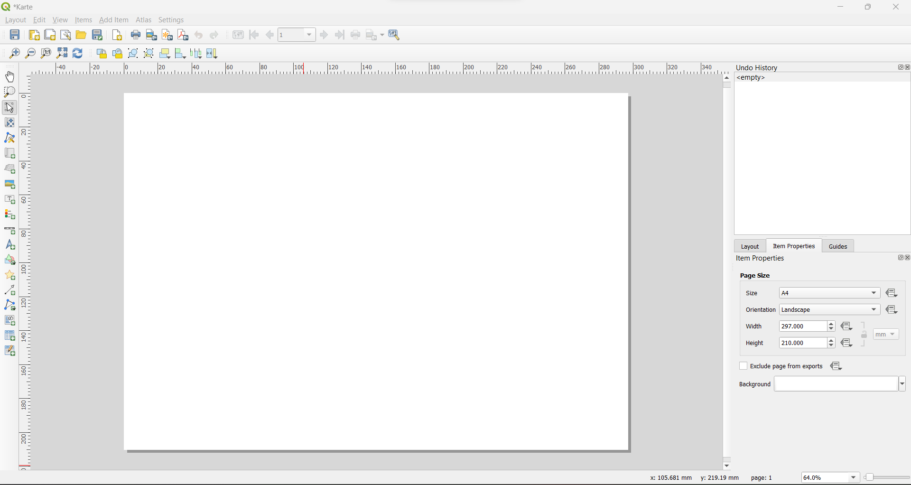

Dodavanje sadržaja na karti:

Dodavanje karte kao i svih ostalih elemenata na karti kao što su legenda, oznaka za sever, razmernik, naziv i okvir karte vrši se preko opcija koje se nalaze sa leve strane layout prozora.

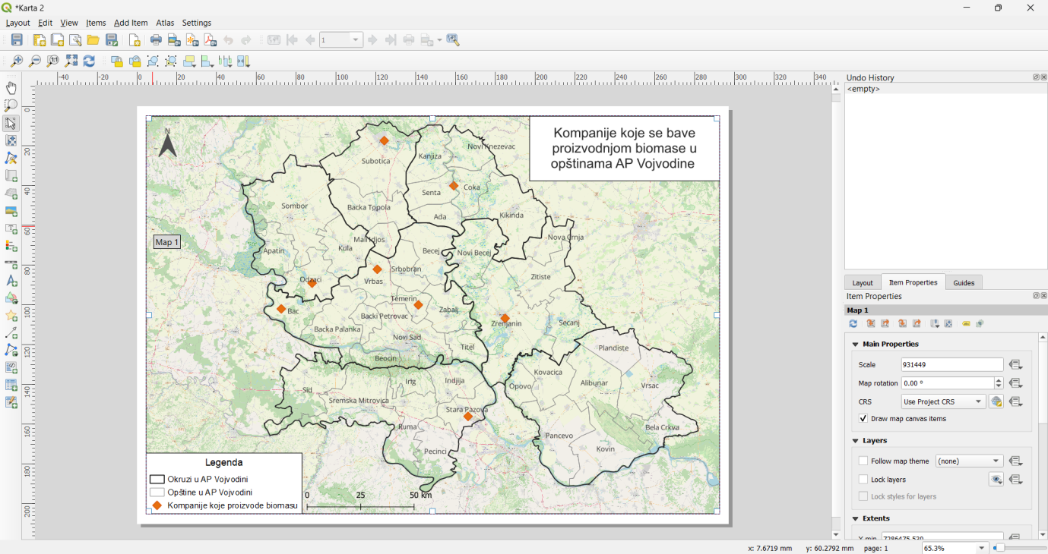

Čuvanje karata:

Čuvanje urađenih karata iz layout prozora vrši se klikom na “Layout” iz menu bar-a, pri čemu se dobija padajući meni u kome je potrebno izabrati opciju “Export as Image”, jer želimo da kartu sačuvamo u JPEG format.

